At vita og duga til munnliga próvtøku í
Alisfrøði og evnafrøði
um sveiggj og aldur, ljós, jonir, katalysatorar, emulgatorar, induktión, orku, transformatión og atom og geisling
Skúlin við Løgmannabreyt
9. flokkur 2018

Sveiggj og aldur (kap 1)
Amplituda (sveiggivídd)
Sveiggitíð T fortelur, hvussu langa tíð eitt sveiggj tekur: $\frac{sekund}{sveiggj}$
Frekvensur f fortelur, hvussu nógv sveiggj eru um sekundið: $\frac{sveiggj}{sekund}$
Frekvensurin verður roknað soleiðis: $\frac{1}{T}$ Eindin er Herz (Hz)
Aldulongd λ (lambda)
Alduferð = $f*λ$
Sløg av aldum: Mekaniskar aldur (vatnaldur, longdaraldur og tvøraldur) og elektromagnetiskar aldur
Tú dugir:
- At rokna sveiggitíðina T hjá einum loddi, sum sveiggjar upp og niður í eini skrúðufjøður. Og síðani rokna frekvensin f.
- At rokna sveiggitíðina T hjá einum pendulsveiggi (eitt pendul er eitt lodd, sum sveiggjar aftur og fram í einum snóri). Og síðani rokna frekvensin f.

Ljós (kap 2)
Ljós er elektromagnetiskar aldur
Ljósferðin er 300.000 km/sek
Afturkasting i=ú (innskotsvinkulin=útskotsvinkulin)
Ljósbróting tá ljósferðin verður bremsað í t.d. vatni, so brotnar ljósið (inn móti innskotsteyranum)
Aldulongd og litir aldulongdin á ljósinum avger litin. Blátt hevur stutta aldulongd, meðan reytt hevur langa aldulongd.
Hvítt ljós er set saman av øllum ælabogans litum. Í regndropunum brotnar hvíta ljósið sundur í allar ælabogans litir (ella aldulongdir).
Tú dugir:
At vísa og greiða frá um afturkasting (innskotsvinkul = útskotsvinkul)
At vísa og greiða frá um ljósbróting í t.d. vatni
At greiða frá um hvítt ljós og ælabogan

Katalysatorar (kap 6.)
Definitión:
Ein katalysatorur er eitt evni, sum setur ferð á eina kemiska reaktión, men (katalysator)evnið sjálvt verður ikki brúkt. (s.59)
Tú dugir:
- At vísa, hvussu kopar kann blíva brúkt sum ein katalysator
(so at reaktiónin millum zink og sýru gongur skjótari)

Carbonhydrid (kap 6. s.64-66)
Carbonhydridir eru mýl sum eru sett saman av carbon og hydrogen. Gass og olja eru í høvuðsheitum sett saman av carbon og hydrogen (carbonhydrid).
Tú dugir
At byggja model av ymiskum carbonhydrid-mýlum
At skriva kemiska formilin fyri mýlini
At skriva strikuformilin fyri mýlini
At vísa og greiða frá hvat “refoming” er
At vísa og greiða frá hvat “cracking” er

Jonir í tøðum (kap 7.)
Plantum tørva føðsluevni, serliga: N nitrogen, P fosfor og K kalium.
Men føðsluevnini kunnu bara upptakast, um tey eru bundin í sølt.
Salt = metal + sýrurest

Salpetursýra HNO₃ (ella hydrogennitrat)
Sýrurestin hjá salpetursýru er NO₃⁻ (nitrat)
Sýrurestin NO₃⁻ (nitrat) kann binda seg til metal-jonir, t.d.:
kalium K⁺, natrium Na⁺ ella calcium Ca⁺⁺
Og gera søltini kaliumnitrat KNO₃, natriumnitrat NaNO₃ og calsiumnitrat Ca(NO₃)₂

Ammoniakk NH₃
Plantur kunnu eisini fáa nitrogen N sum ammoniakk NH₃ men tá má ammoniakki fyrst gerast til eina jon: ammonium-jonina NH₄⁺
Ammonium NH₄⁺ kann binda seg til nitrat NO₃⁻ og gera saltið ammonium-nitrat NH₄NO₃

Nitrat / salpetur (tøð)
Sølt av salpetursýru HNO₃ (hydrogen-nitrat) verða undir einum eisini bara kallað nitrat ella salpetur:
kaliumnitrat KNO₃, natriumnitrat NaNO₃, calsiumnitrat Ca(NO₃)₂ og ammonium-nitrat NH₄NO₃

Fosforsýra H₃PO₄
Sýrurestin hjá fosforsýru er PO₄³⁻
Sýrurestin kann t.d. binda seg til metal-jonir av natrium (Na⁺) og gera saltið natriumfosfat Na₃PO₄
Tú dugir:
At greiða frá, hvussu sølt eru bygd upp.
At finna sýrurestir við at brúka reagensir:
- Cl⁻ Chlorid-testin: nakrar dropar av silvur-nitrat AgNO₃ í løgin gevur grugg um chlorid er í løgnum:
silvur-nitrat AgNO₃ + Cl⁻ → NO₃⁻ + silvur-chlorid AgCl (grugg)
- SO₄⁻ Sulfat-testin: nakrar dropar av barium-chlorid BaCl í løgin gevur grugg um sulfat er í løgnum:
barium-chlorid BaCl + SO₄⁻ → Cl⁻ + BaSO₄ bariumsulfat (grugg)
- NO₃⁻ Nitrat-testin: nakrar dropar av nitrat-reagensi (nitron) í løgin gevur grugg um nitrat er í løgnum.
At finna metal-jonir í søltum:
- kalium og natrium við logaroyndum
- calcium við logaroynd og/ella calcium-reagensi
- ammonium-jonina við at lata nakrar dropar av basuni natrium-hydroxid NaOH í løgin og síðani verma yvir gassblussinum meðan indikatorpapír verður hildi fyri munnan á glasinum

Emulgatorar (kap 9)
Positiv-listin (E-nummur)
Ópoler mýl hava somu elektrisku løðing á øllum síðum av mýlinum
Poler mýl eru negativt lødd á aðrari síðuni og positivt lødd á hinari síðuni (til dømis H₂O)
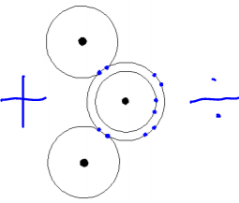
Emulgatorar eru mýl, sum eru poler í øðrum endanum og ópoler hinum endanum
Tú dugir:
at greiða frá, hvussu evnini í positiv-listanum eru skipað sum litevni, haldevni, aroma-evni, antioxidantar og konsistensevni
at greiða frá, at konsistensevni kunnu vera emulgatorar ella tjúktarevni
at greiða frá um poler og ópoler mýl
at vísa, at vatnið úr krananum er polert (s. 103)
at tekna og greiða frá, hví vatnmýlið er polert (negativt løtt á aðrari og positivt løtt á hinari síðuni) (Mickey Mouse)(s.104)
at vísa á einari mynd og greiða frá, hví emulgatormýl eru poler í øðrum endanum og ópoler í hinum endanum (s. 105)
at tekna model-mynd av emulgatormýlum (s. 105)
at tekna ein vatndropa í olju við emulgatorum
at tekna ein oljudropa í vatni við emulgatorum
at vísa, at ein emulgator kann “binda” olju og vatn saman (brúka sápu og emulgatorin Dimodan PV)
at gera húðkrem

Induktión (kap 12 - 14)
Magnet-felt í rørslu gera elektrisk felt
Definitión: Tá ein magnet verður flutt sammett við ein spola verður ein spenningur induseraður í spolanum
Vendispenningur Ein malandi magnet frammanfyri einum spola gevur vendispenning í spolanum (ella: induktiónsspenningur er vendispenningur)
Vendispenningurin kann avlesast sum ein vendistremsrás í einum oscilloskopið
Sveiggitíðin (T) kann avlesast á rásini
At spyrja: ”Hvat er sveiggitíðin (T)?” er tað sama sum at spyrja: “Hvussu nógv sekund tekur eitt sveiggj?”
Sveiggitíðin T er tað sama sum $\frac{sekund}{sveiggj}$
Frekvensurin (f) hjá sveiggjunum kann roknast eftir formlinum $\frac{1}{T}$
Frekvensur (f) verður skrivaður í eindini Herz (Hz)
At spyrja: “Hvat er frekvensurin?” er tað sama sum at spyrja: “Hvussu nógv sveiggj eru hvørt sekund?”
Frekvensur er tað sama sum $\frac{sveiggj}{sekund}$
Mesti spenningur: størsta útsveiggi á rásini (ella: størsti spenningurin, sum kann lesast á rásini)
Í stikkkontaktini heima er mesti spenningurin 308 volt.
Effektivur spenningur: miðalvirðið á spennings-sveiggjunum á rásini.
Kann roknast soleiðis: mesti spenningur = 1,4 ∙ effektivur spenningur.
Í stikkontaktini heima er effektivi spenningurin 220 volt.
Tríggir fasu-leiðarar og ein null-leiðari: ein trífasaður generatorur hevur tríggjar fasu-leidningar og ein null-leidning.
Spenningurin frá SEV:
Millum eina fasu og nullin er spenningurin 220 volt
Millum eina fasu og eina aðra fasu er spenningurin 380 volt

Effektin fortelur, hvussu nógv el-orka verður “brúkt” ella umgjørd hvørt sekund
Effekt = spenningur ∙ streymstyrki
Ella Watt = Volt ∙ Ampere

Tú dugir:
At gera streym við induktión (at byggja ein generator)
At gera induseraða spenningin størri (fleiri vindingar á spolunum og sterkari magnet, sum melur skjótari)
At gera eitt lítið el-verk við tveimum spolum (400, 200 og 1600 vindingum) (s131-135)
El-verkið við 1600 vindingum gevur høgan spenning, men klárar ikki at varðveita spenningin, tá perur verða bundnar í.
At greina vendistreymás (s142) :
- avlesa sveiggitíðina T (20 ms = $\frac{20 sek}{1000}$ = 0,02 sek)

- rokna frekvensin $\frac{1}{T}$ ( $\frac{1}{0,02 }$ = 50 Hz )
- avlesa mesta spenning
- rokna effektiva spenningin
Mesti spenningur = 1,4 ∙ Effektivur spenningur ella Effektivur spenningur$=\frac{Mesti spenningur}{1,4}$

At byggja ein trífasaðan generator og forklára um fasuleidningar og null-leidningar
og forklára um og vísa spenningin ímillum eina fasu og nullin - og spenningin ímillum tvær fasur.

Orka til el-veiting (kap 14)
Orka, arbeiði og orkuformar
At hava orku er at kunna gera eitt arbeiði
At gera eitt arbeiði er at flyta orku úr einum orkuformi í ein annan
At flyta orku úr einum orkuformi í ein annan er at gera eitt arbeiði
Orkuformar:
Mekanisk orka (støðuorka og rørsluorka)(ella: potentiel orka og kinetisk orka)
Elektrisk orka
Kemisk orka
Varmaorka
Kjarnuorka

Tú dugir:
- At flyta orku frá einum orkuformi til ein annan. Og harvið gera eitt arbeiði.
- at greiða frá, hvussu ein el-motorur kann blíva brúktur sum ein el-generatorur
- At t.d. hanga eitt lodd í ein el-generator og fáa eina peru at lýsa og samstundis greiða frá hvørjar orku-umgerðir fara fram
- at gera ein akkumulator (frá kemiskari orka til el-orku)

Transformatión (kap 15)
At transformera spenning er at broyta spenningin, so hann verður størri ella minni
Ein transformari er ein afturlatin jarnkjarni við tvemum spolum
Primer-spoli (primer-spenningur og primer-streymstyrki) Vit seta spenning til primer-spolan
Sekunder-spoli (sekunder-spenningur og sekunder-streymstyrki) Vit taka transformeraðan spenning frá sekunder-spolanum
Bara vendispenningur kann transformerast (og ikki javnspenningur)
Transformera spenningin tvær ferðir upp: Vindingatalið á sekunderspolanum skal vera tvær ferðir størri enn á primerspolanum
Transformera spenningin tvær ferðir niður: Vindingatalið á sekunderspolanum skal vera tvær ferðir minni enn á primerspolanum
Transformarastningurin:
Eingin orka verður mist millum primer og sekundersíðuna:
Effekt í primersíðuni = effekt á sekundersíðuni
$$U_{p}*I_{p}=U_{s}*I_{s}$$
$${spenningur}_{p}*{streymstyrki}_{p}={spenningur}_{s}*{streymstyrki}_{s}$$
$${Volt}_{p}*{Ampere}_{p}={Volt}_{s}*{Ampere}_{s}$$
$$effekt á primersíðuni=effekt á sekundersíðuni$$
Um spenningurin á (sekundersíðuni) verður upp-transformeraður, so verður streymstyrkin niður-trasnformerað.
$${220 V}_{p}*{4 A}_{p}={440 V}_{s}*{2 A}_{s}$$
$${880 Watt}_{p}={880 Watt}_{s}$$
Um spenningurin á (sekundersíðuni) verður niður-transformeraður, so verður streymstyrkin upp-trasnformerað.
$${220 V}_{p}*{4 A}_{p}={110 V}_{s}*{8 A}_{s}$$
$${880 Watt}_{p}={880 Watt}_{s}$$

Tú dugir:
- At vísa, hví tað bara er vendispenningur, sum kann transformerast
(vendispenningurin í primerspolanum ger jarnkjarnan magnetiskan, og magnetfeltið í jarnkjarnanum skiftir kós alla tíðina og induserar tí ein spenning í sekunderspolanum)
(um man brúkti javnstreym, so hevði magnetfeltið ikki flutt seg, og eingin spenningur hevði blivið induseraður í sekunderspolanum)
- At upp og niðurtransformera spenning við einum transformara
- Brúka tranformarasetningin til okkurt praktiskt (veksa spenning og minka streym ella umvent).

Atomkjarnar og geisling

17. Ljós og atom
Metalini lýsa við hvør sínum sermerkta litaða ljósið, tá tey verða vermd í einum loga
Ljós er elektromagnetiskar aldur
Litir er elektromagnetiskar aldur við ávísum aldulongdum
Optiskt gittar:
Ljósferðin verður sett niður tá ljósið rakar optiska gittari og tí brotnar ljósið
Ein glaspláta við nógvum tunnum linjum, sum sáldar ljós sundur í aldulongdirnar, sum ljósið er sett saman av. (t.d.er hvítt ljós frá sólini sett saman av øllum ælabogans litum (ella aldulongdum))
Spektur: Litrað
Kontinuert spektur: Samanhangandi litrað (t.d. ælabogin)
Linju-spektur: Einkultar littar linjur, sum síggjast í optiska gittarinum. Optiska gittari hevur sáldað ljósið frá t.d. hydrogen sundur í júst 4 litir, sum eru tær 4 aldulongdirnar, sum hydrogen sendir út.
Spektral-greining: Grundevni hava hvør sítt eyðkenda linjuspektur. Tí kann man avísa hvat grundevni talan er um við at kanna linju-spektrið í ljósinum frá hesum grundevnunum.
Aldulongdirnar í ljósið verða roknaðar í nano-metrum: $1 nm=\frac{1 m}{1 000 000 000} ella \frac{1 mm}{1 000 000}$
Elektronlop og ljós: Elektronir ferðast í føstum banum um atomkjarnan. Elektronirnar hava eina ávísa orku alt eftir, hvussu langt vekk frá kjarnanum tær eru staddar. Ein elektron kann blíva exciterað, tvs at hon verður tvingað út í ein bana longur burtur frá kjarnanum. Tá fær hon eitt yvirskot av orku. Elektronin dettur síðani inn aftur í sín egna bana og frígevur yvirskotsorkuna sum elektromagnetiska geisling. (s.210-213)
Elektronir kunnu blíva exciteraðar, um grundevni verður vermt (metal) ella verður sett yvir ein háspenning (gass).
Aldulongdirnar hjá elektro-magnetiskum aldum kunnu roknast við formlinum (s.212):
$$λ=\frac{1240}{E}nm$$
Har $E$ er orku-munurin millum tveir ymiskar elektron-banar.
Tú dugir:
At gera logaroyndir og ávísa metal í søltum útfrá logalitinum
At greiða frá, hvat eitt optiskt gittar er, og hvat optiska gittari ger við ljós
At greiða frá um elektromagnetiskar aldulongdir og litir
At greina linjuspektrið hjá gassevnunum hydrogen og helium.
At rokna aldulongdina í elektron-lopum hjá ymiskum grundevnum.

18. Atomkjarnabygnaður
Protonir hava positiva elektriska løðing
Elektronir hava negativa elektriska løðing
Nevtronir hava onga løðing
Nucleus: Kjarni
Nukleonir: protonir og nevtronir
Nukleon-nøgd: 0,000 000 000 000 000 000 000 0017 gram, sum verður kalla ein unit
Ein proton hevur nøgdina eina unit
Ein nevtron hevur nøgdina eina unit
Ein elektron hevur nøgdina $\frac{1 unit}{1836}$ ella: nøgdin hjá einari elektron er næstan 2000 ferðir minni enn nøgdin hjá einari proton.
At skriva atomkjarnar:

(${{}_{}^{}{}}_{}^{})$
$$({{}_{Z}^{A}X}_{n}^{+-})$$
$${{}_{Atomnummar(protontal)}^{Nukleontal (protonir og nevtronir)}{Atomnavn}}_{tal av atomum í mýlinum}^{elektrisk løðing (positiv ella negativ)}$$

$dømi um atomkjarnar: {}_{3}^{7}{Li}$ ${}_{2}^{4}{He}$ ${}_{92}^{235}U$
$$dømi um løðing: { H}^{+} {Cl}^{-} {Mg}^{2+}$$
$$dømi um mýl: H_{2} { C}_{2}H_{6} H_{2}O$$

Isotopar:
Iso: “sama” ella “líka”, Topos: ”stað” ella ”pláss”. (Isotop: sama pláss í grundevnaskipanini)
Isotopar:
Atomkjarnar av sama grundevni, men sum hava ymiskt tal av nevtronum í kjarnanum og tí hava ymiska nøgd.
Lithium hevur til dømis altíð 3 protonir, men kann hava 3, 4 ella 5 nevtronir, tí finnast lithium-kjarnar við ymiskari nøgd. Ella: tí finnast nakrir lithium-isotopar.
Hydrogen hevur tríggjar isotopar:
Ein isotopur við bara einari proton, sum hevur nøgdina eina unit
Ein isotopur við einari proton og einari nevtron, sum hevur nøgdina tvær unit
(Ein isotopur við ein proton og tveimum nevtronum, sum hevur nøgdina tríggjar unit)
Oxygen hevur (í miðal) nøgdina 16 unit
Hydrogen hevur (í miðal) nøgdina 1 unit
Vanlig vatn H₂O hevur nøgdina 16+1+1=18 unit
Tungt vatn:
Inniheldur ein ella tveir tungar hydrogen-isotopar
Tungt hydrogen við einari proton og einari nevtron hevur nøgdina 2 unit
Miðal-tungt vatn hevur nøgdina 19 unit
Tungt vatn hevur nøgdina 20 unit

19. Geislavirkin evni

Tungir atomkjarnar kunnu vera óstøðugur og kunnu tá detta sundur. Tá lata teir frá sær ósjónliga geisling.
Geislavirkni: Radioaktivitet
Geislavirkin evni: Radioaktive stoffer
Jonandi geisling: Geislingin kann sláa elektronir leysar úr atomum
Geiger-teljari: Rør, sum registrerar, tá luft-atom blíva joniserað.
α-, β-, γ-geisling
alfa-geisling er heliumkjarnar, beta-geisling er elektronir og gamma-geisling er elektromagnetiskar aldur)
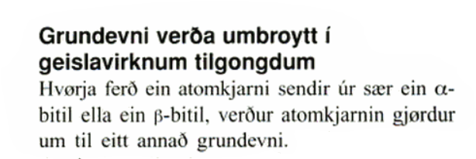

Fán (s.241):
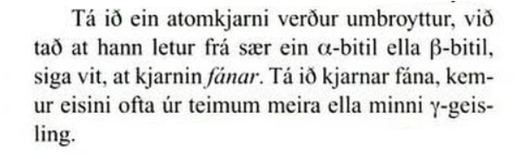

Helvtartíð (s.241)

α-geisling:
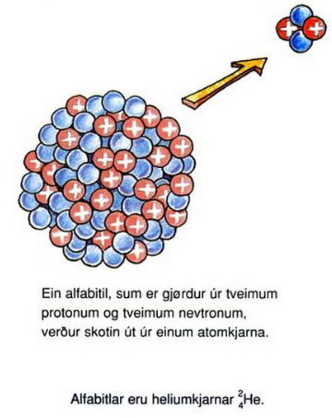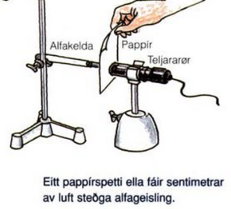

β-geisling:
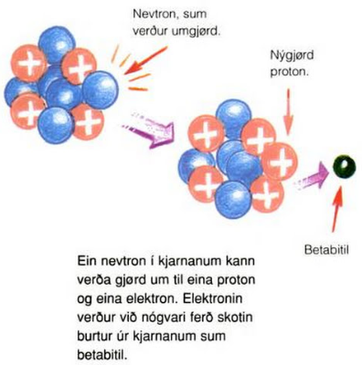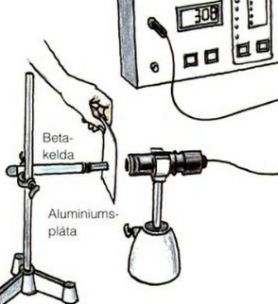
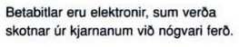

γ-geisling:

